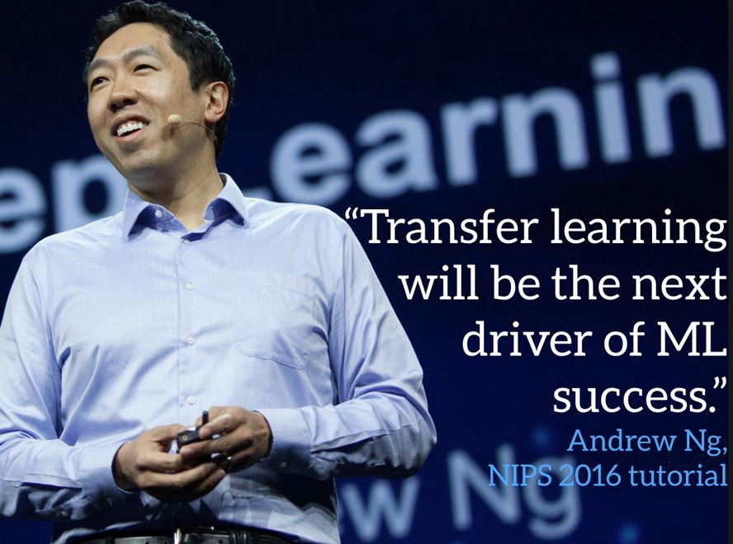

# 转移学习将从根本上改变工程师的机器学习

在传统的有监督的机器学习中，我们通过向模型提供示例数据，教它在任务中变得更加成功和高效。一般来说，一旦模型开始在它所负责的领域或问题的训练数据上表现良好，我们就期望新数据有一个合理的性能。但是，如果你仔细想想，这种传统的监督学习过程存在一些问题

作为工程师，我们不得不构建只擅长解决特定问题的特定模型。这将花费我们宝贵的工程时间，为我们要解决的每一个新问题从头开始创建、训练和调整模型，即使这是一个已经在工业界解决的问题。

从产品的角度来看，这对进度是极其不利的，而且可能会真正阻碍特性发布和工程生产力。迁移学习为这个问题提供了一个有趣的解决方案。

转移学习作为一个范例可以解决这个问题，通过允许我们利用现有的知识和数据从一个相关的领域到新的一个，我们试图训练。在2016，Andrew Ng假定转移学习对商业和工业成功至关重要。

#### 迁移学习的应用

利用预先训练的模型和相关的领域数据有望推动机器学习的最一般的发展。通过将预先培训的模型与原始设计相关联，您的团队可以跳过数据清理、设置和培训，从而使模型达到任务所需的标准。

两个共同的领域，转移学习已经被证明取得了巨大的成功是图像和文本。

对于图像数据，传递学习特别有效，并且通常利用在一些大型图像数据集（如ImageNet）上训练的深度学习模型。这些经过预训练的模型可以直接包含在其他需要某种形式图像输入的新模型中。

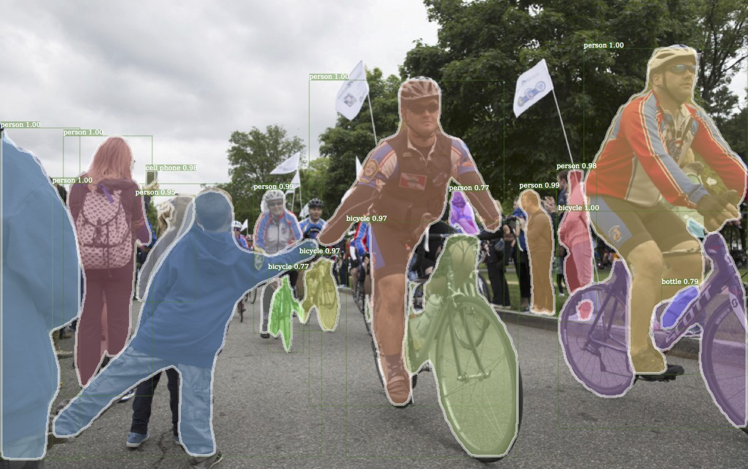

通过文本数据，单词被映射到向量，其中具有相似含义的不同单词具有相似的向量表示。现有的模型可以学习这些表示，并且广泛使用。然后，在输入或输出阶段，这些都可以被纳入深度学习语言模型中。

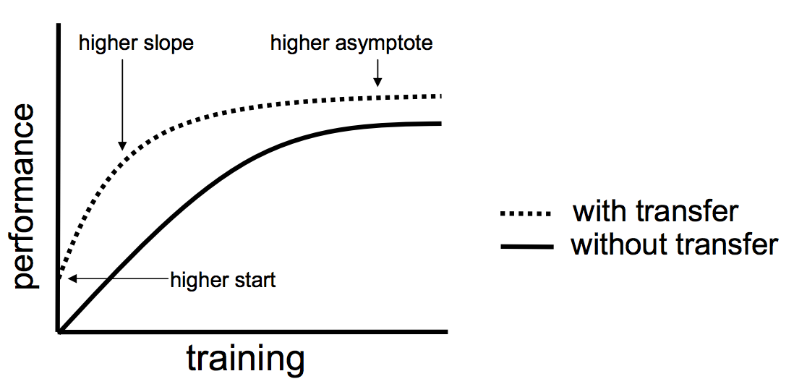

**Transfer Learning and pretrained models are the future of machine learning applications in general development, and as such need to be made more accessible and discoverable for everyone.**

**That’s why we’re building**[ModelDepot](https://modeldepot.io)**, to decrease the friction associated with model access and contribute to the democratization of AI in the 21st century.**

**Join the conversation on**[Gitter](https://gitter.im/ModelDepot/Lobby)**!**👋